18/10/2017

Jordan Grasset

Lucas palmitessa

Séquence Gameplay

Sonic Generation

# Système :

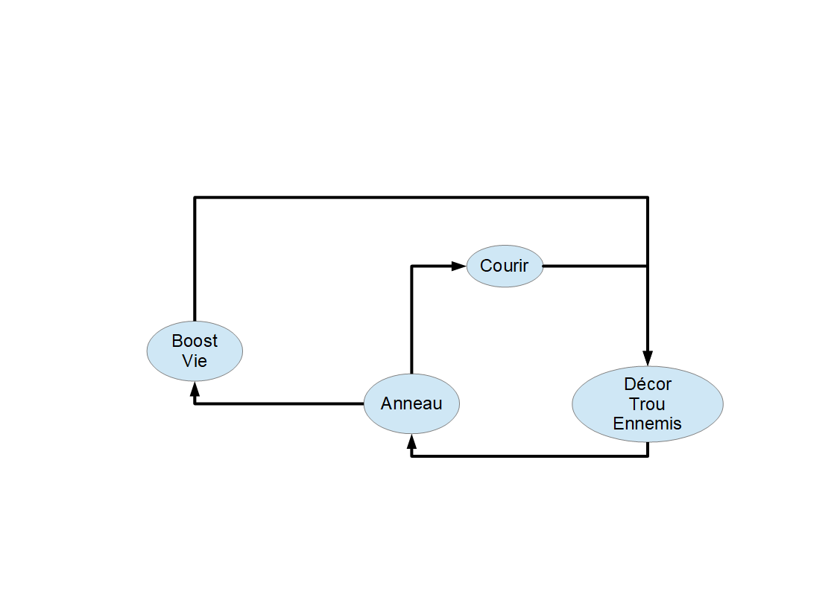

# Core Gameplay :

* Plateforme
* Action

## Catégorie Challenge :

* Rapidité/Chrono
* Collecte d’anneau/Anneau rouge étoilé
* Scoring

# 3C

## Character :

* Personnage fort

## Contrôle :

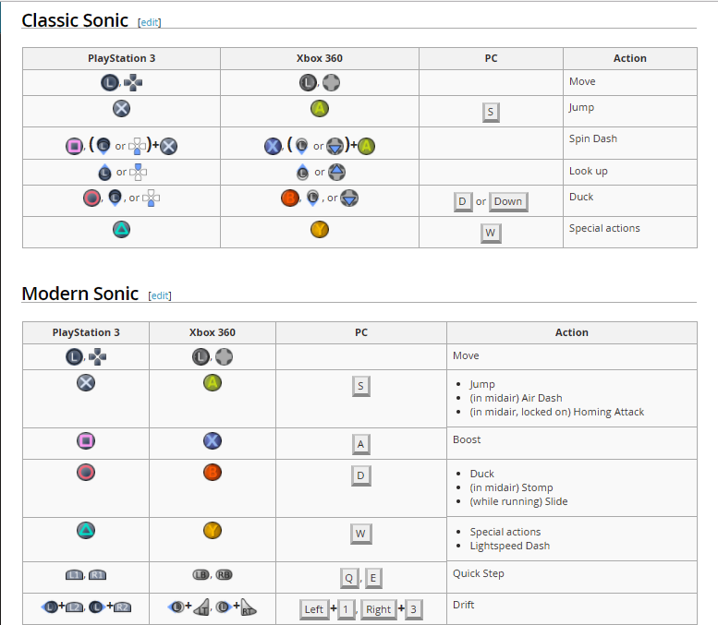

## Camera :

## 

* Vue de cotés / vue de dos

# Boucle moyenne :

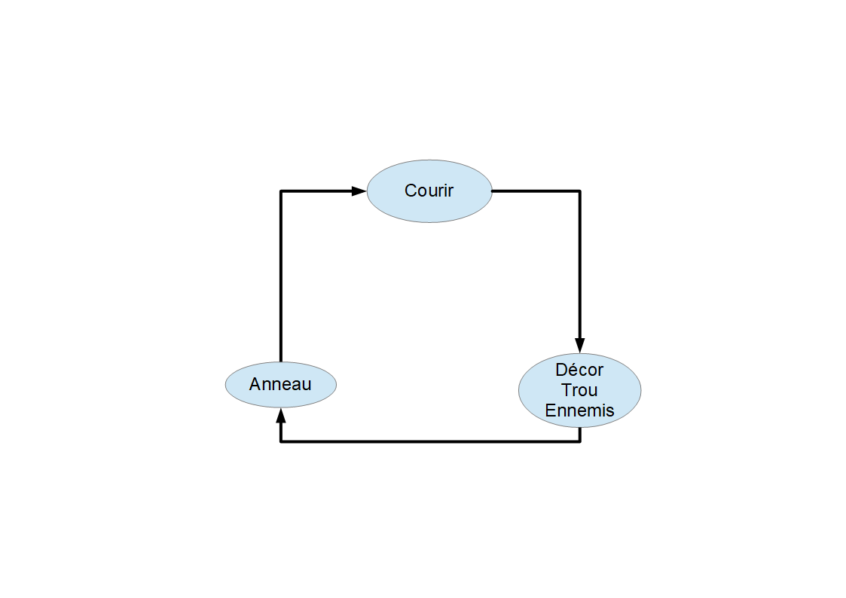

# Courbe de difficulté :